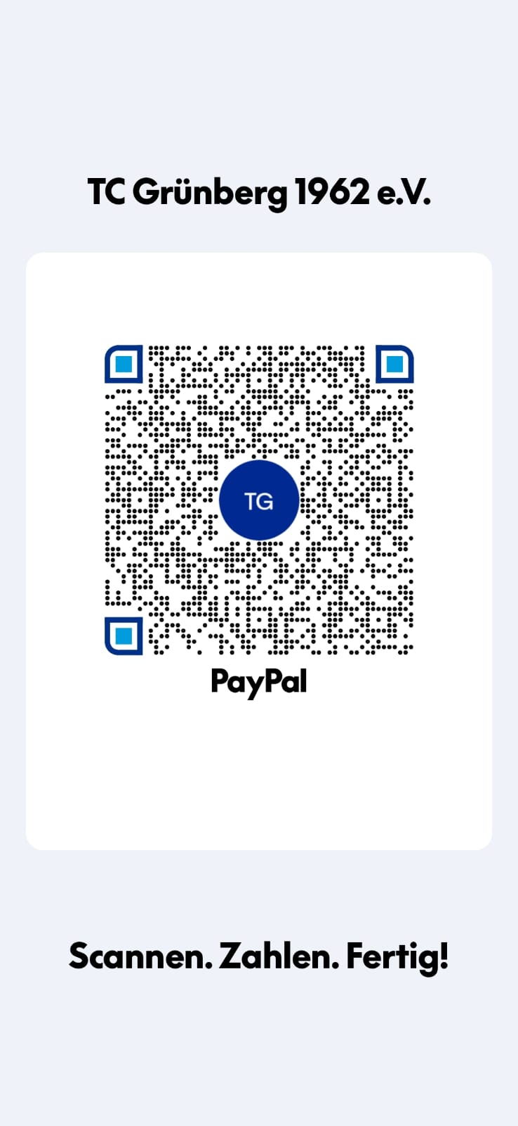

Bitte geben Sie als Betreff „Platzmiete TC Grünberg“ an.
10€ pro Platz je Stunde

Platzmiete-QR-Code

